Курение в постели – опасно для жизни!
По статистике, большинство пожаров в жилых домах происходит из-за неосторожного обращения с огнем. Самое распространенное нарушение - курение в постели. Курящий засыпает, сигарета падает на постельные принадлежности, что может вызвать возгорание.
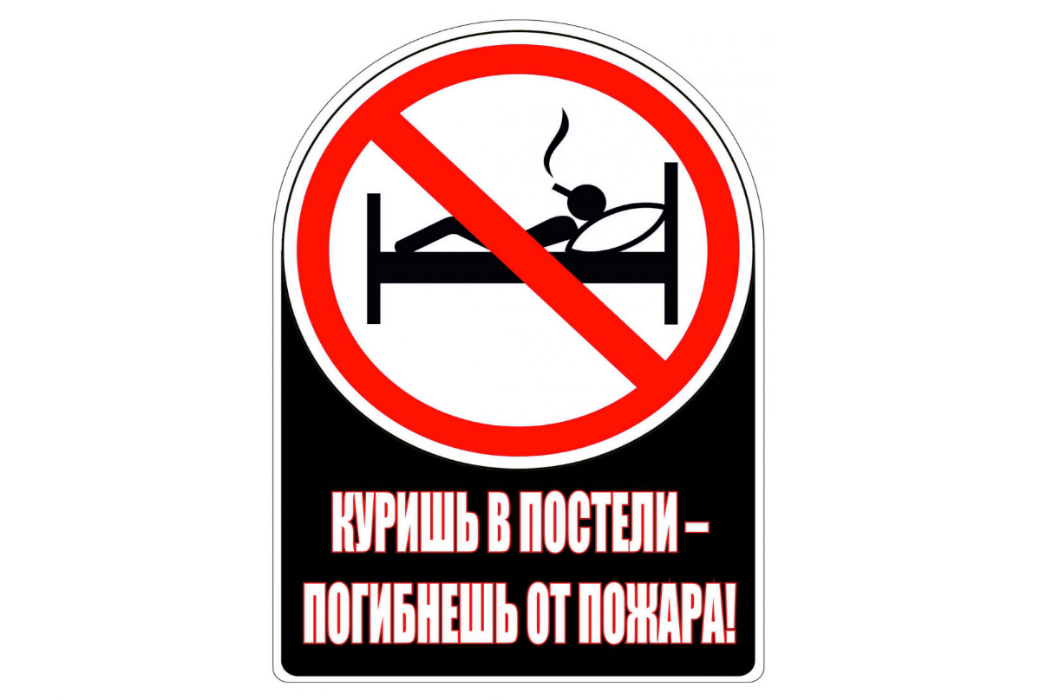
Часто можно наблюдать, как отдельные люди, прикуривая, бросают спички и окурки куда попало, курят в запрещенных местах, кладут окурки на деревянные предметы, вблизи материалов, способных воспламениться при малейшем соприкосновении с огнем.
Вызвав тление горючего материала, сам окурок через некоторое время гаснет. Но образованный им очаг тления при благоприятных условиях может превратиться в пожар. В условиях, обеспечивающих концентрацию тепла (на практике это скрытые деревянные конструкции, скопившиеся отходы), после обугливания места соприкосновения с тлеющей сигаретой происходит само разогрев горючих материалов, а затем - воспламенение. Время тления при этом колеблется от одного до четырех часов в зависимости от размеров горючего материала, расположенного в районе ожога тления, и условий теплоотдачи.
Окурок, брошенный на опилки, вызывает их тление. Также тлеющий окурок способен вызвать воспламенение бумаги, сена или соломы. Из этого следует, что пожары, вызванные непогашенной сигаретой, более распространены, чем может показаться на первый взгляд.
Особенно следует остановиться на малолетних курильщиках. Подражая взрослым, ребята курят, выбирая для этого самые укромные места. При появлении взрослых они стремятся скрыть свой проступок, бросают непотушенную сигарету, провоцируя пожар.
Окурки, брошенные с балконов или окон, могут также спровоцировать пожар, попав на балконы или лоджии нижерасположенных этажей, где часто хранят старые вещи, емкости с горючими и легковоспламеняющимися жидкостями. Окурок может попасть в квартиру через открытую форточку, где условия для развития горения могут быть самыми благоприятными.
Пожарные ПЧ-113 с. Котик обращают внимание граждан на необходимость соблюдения мер пожарной безопасности в быту. Будьте бдительны! Ваша безопасность – в Ваших руках!
В СЛУЧАЕ ВОЗНИКНОВЕНИЯ ПОЖАРА ЗВОНИТЕ ПО ТЕЛЕФОНАМ: 101, 112

Пожарная часть №113
ОГКУ «Пожарно-спасательная служба Иркутской области»

